Junioraufgabe 1: Reimerei
Team-ID: 00246
Team: http://localhost:80/
Bearbeiter/-innen dieser Aufgabe:
Alessio Caputo
20. November 2022
Inhaltsverzeichnis
Lösungsidee 1
Umsetzung 1
Beispiele 3
Quellcode 5

Lösungsidee
Jedes Wort wird einmal mit jedem anderen Wort verglichen und dabei die drei Bedingungen aus der Aufgabenstellung abgearbeitet. Sollten alle Bedingungen erfüllt sein, so wird das Wortpaar ausgegeben. Um jedes Wort genau ein mal mit jedem anderen zu vergleichen wird das Prinzip einer Schachtabelle verwendet.

Umsetzung
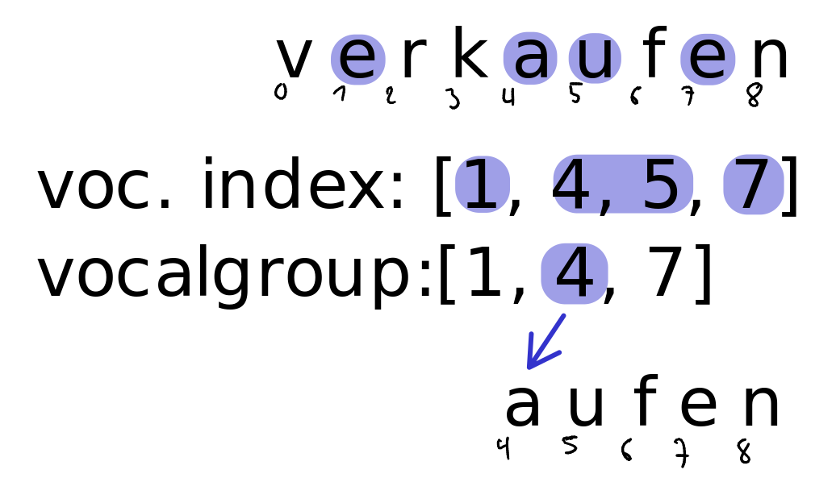
Die Lösungsidee wird in Python implementiert. Es wird vorallem Python verwendet, da diese Sprache eine Unterstützüng für Umlaute in Strings bietet.Zunächst wird die Datei eingelesen und die Zeilen dieser in eine Liste mit dem Namen „words“ gespeichert. Für die Aufgabenstellung spielt die Ermittlung der maßgeblichen Vokalgruppe eine entscheidende Rolle, da diese in der ersten und zweiten Bedingung zu überprüfen ist. Um eine einfache ermittlung dieser zu ermöglichen wird eine globale Funktion definiert, die diese ermittelt. Um die maßgebliche Vokalgruppe und was ihr folgt bestimmen zu können müssen zuerst die Vokalgruppen ermittelt werden. Dazu müssen wirderrum zuerst die einzelnen Vokale ermittelt werden. Der Datentyp String hat die eigenschaft, dass er Iterabel ist, also können die einzelnen Buchstaben einfach mit var[position:int] ausgelsen werden. Mit einer for-schleife werden alle Vokale ermittelt und in eine Liste geschrieben. Diese Liste wird wiederrum rückwärts durch eine zweite for-schleife überarbeitet. Für jedes Element wird überprüft, ob die Differenz zu dem in der Liste vorher auftretenden Wert 1 beträgt. Sollte dies der Fall sein, so wird das Element gelöscht um am ende eine Liste mit allen anfang-index-Werten der Vokalgruppen zu haben. Je nach dem, wie viele Vokalgruppen ein Wort hat, werden unterschiedliche Rückgabewerte definiert. Für den Fall, dass es zwei oder mehr Vokalgruppen gibt wird der abschnitt des Ausgangswortes von der vorlestzten Vokalgruppe bis zu dem Wortende zurückgegeben. Sollte nur eine Vokalgruppe vorliegen wird der Abschnitt von dieser bis zum Wortende zurückgegeben. Für den Fall, dass keine Vokalgruppen vorliegen wird -1 als Fehlercode zurückgegeben.
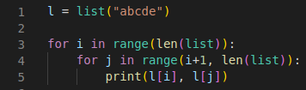
Da zentrale Teile der Berechnungen sich nicht doppeln sollten wird zuerst für jedes Wort die maßgebliche Vokalgruppe und was ihr folgt errechnet. Anschließend wird überprüft, ob diese die Hälfte des Wortes einnimmt. Sollte dies der Fall sein, so wird sie in eine Liste geschrieben. In dieser Liste wird nun jedes Objekt mit jedem anderen Objekt verglichen. Dabei wird das Prinzip einer Schachtabelle verwendet, um dopplungen zu vermeiden. (Siehe Bild) So kann jedes Objekt genau einmal mit jedem anderen Objekt verglichen werden. Innerhalb der zwei For-schleifen, wie sie im Bild abgebildet sind, werden nun die weiteren Bedingungen überprüft. Zunächst wird überprüft, ob eines der beiden Wörter mit dem gesammten anderen Wort endet. Danach wird überprüft, ob die beiden maßgeblichen Vokalgruppen identisch sind. Sollte dies der Fall sein, so wird das Wortpaar ausgegeben.

Beispiele
reimerei0.txt | reimerei1.txt | reimerei2.txt | reimerei3.txt
bemühen - glühen  biene - hygiene  biene - schiene  hygiene - schiene  knecht – recht | bildnis - wildnis  brote - note | epsilon - ypsilon | absender - kalender  ansage - frage  ansage - garage  bahn - zahn  bank - dank  baum - raum  bein - wein  bier - tier  bild - schild  bitte - mitte  butter - großmutter  butter - mutter  dame - name  dezember - november  dezember - september  drucker - zucker  durst - wurst  ermäßigung - kündigung  ermäßigung - reinigung  fest - test  feuer - steuer  fisch - tisch  flasche - tasche  frage - garage  fuß - gruß  gas - glas  glück - stück  gleis - kreis  gleis - preis  gleis - reis  gruppe - suppe  hand - land  hand - strand  hose - rose  hund - mund  kündigung - reinigung  kanne - panne  kasse - klasse  kasse - tasse  kassette - kette  kassette - toilette  keller - teller  kette - toilette  kind - rind  kind - wind  klasse - tasse  kopf - topf  kreis - preis  kunde - stunde  land - strand  lohn - sohn  magen - wagen  nachmittag - vormittag  november - september  platz - satz  rind - wind  rock - stock  s-bahn - zahn  sache - sprache  see - tee  sekunde - stunde

Alle Programmausgaben ergeben sinn und sind fehlerfrei. Ein Aspekt, der hier nicht betrachtet werden kann ist die Geschwindigkeit, mit der die Wortpaare ausgegeben werden. Da alle Wörter mit allen anderen verglichen werden braucht das Programm vorallem bei reimerei3.txt eine etwas höhere Zeit, als notwendig. Zeit und Dateneingabe haben hier eine art Quadratischen zusammenhang. Jedoch müssen nicht alle Wörter mit jedem anderen Wort verglichen werden. An dem Punkt, an dem die Wörter nach der ermittlung der Maßgeblichen Vokalgruppe und was ihr folgt in die liste „words“ geschrieben werden könnten sie auch mit einem key-objekt nach ihren maßgeblichen Vokalgruppen geordnet werden. So müsste man lediglich die Beziehungen in diesen key-listen überprüfen und nicht ein wort mit jedem anderen. In dieser Key-überprüfung muss auch nicht zusätzlich überprüft werden, ob die maßgeblich Vokalgruppe identisch ist, da das Wort nur mit identischen verglichen wird. Es bleibt lediglich die Frage, ob diese Methode in Python performanter ist. Damit verbunden ist die Frage, die key-objekte in Python selbst implementiert sind. Sollten sie sehr langsam sein, so ist diese herangehensweise zwar interessant, jedoch nicht notwendig.

Quellcode

from sys import argv
vocals = list("aeiouäöü")
def getRhymepart(word:str):
vocallist = []
for i in range(len(word)):
if word[i] in vocals:
vocallist.append(i)
for i in range(len(vocallist)-1, -1, -1):
if vocallist[i]-1 in vocallist:
vocallist.pop(i)
if len(vocallist) == 1:
return word[vocallist[0]:]
elif len(vocallist) >= 2:
return word[vocallist[len(vocallist)-2]:]
else:
return -1
def match(wordlist:list) -> None:
count = 0
for i in range(len(wordlist)):
for j in range(i+1, len(wordlist)):
wordA = wordlist[i].copy()
wordB = wordlist[j].copy()
if not ((wordA["word"].endswith(wordB["word"]))
or (wordB["word"].endswith(wordA["word"]))):
if (str(wordA["rhymepart"]) == str(wordB["rhymepart"])):
print(wordA["word"] + " - "+wordB["word"])
count+=1
print("\nfound "+str(count)+" matches in "+ argv[1])
words = []
with open(argv[1], "r") as file:
file = file.read().splitlines()
for word in file:
w = word.lower()
rhymepart = getRhymepart(w)
if rhymepart == -1: continue
if len(rhymepart)<len(w)/2:continue
words.append({
"word": w,
"rhymepart": rhymepart
})
match(words)

